Report – Dashboard – Suscripción

* Al subscribirnos a un reporte o “**Dashboard**”, Salesforce nos permitirá recibir notificaciones:
  + sí existen cambios sobre estos
  + cuando se cumplan condiciones puestas por el usuario
  + o simplemente recibir notificaciones cada cierto período de tiempo.
* En este caso, nos subscribimos a un reporte o “**dashboard**” en específico.
* Primero accedemos a nuestro reporte o “**Dashboard**”:



* + Dentro, nos dirigimos al botón [] y desplegamos el menú:

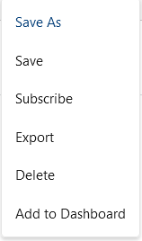

* + - Seleccionamos la opción de “**Subscribe**” y Salesforce nos mostrará la siguiente ventana:

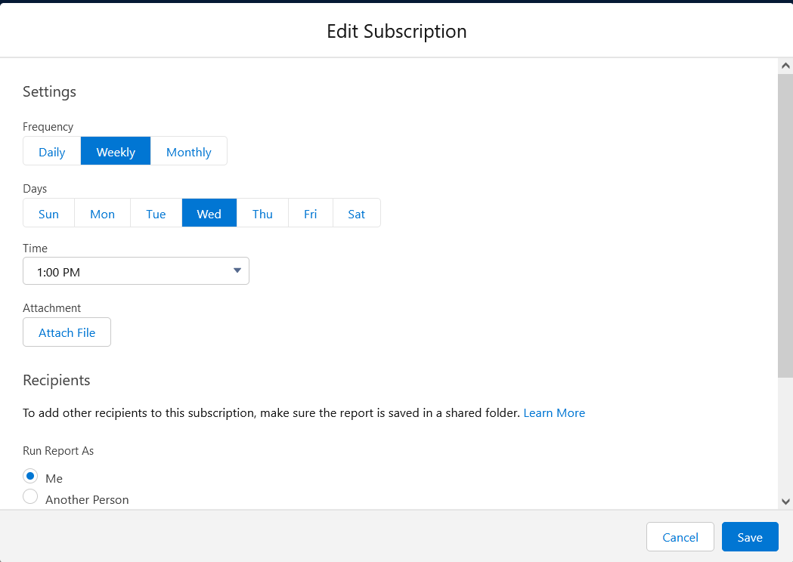

* + - * **Frequency**: seleccinaremos la frecuencia con que queramos recibir una notificación sobre el reporte:

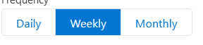

* + - * + En dependencia de este campo, el que viene debajo puede cambiar.
      * Attachment: si queremos recibir un adjunto con los datos. Podemos elegir entre el reporte completo o datos importantes:

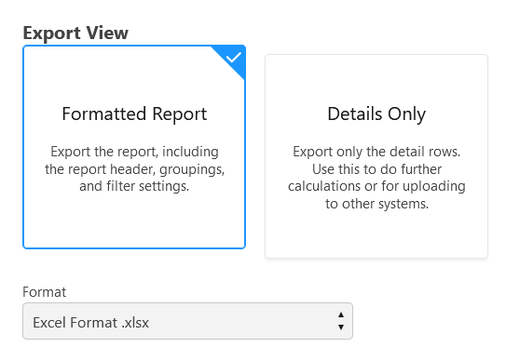

* + - * **Run report as**: nos permite decider si el reporte será ejecutado con el usuario actual o mediante otro que tenga más o menos privilegios.
      * **Conditions**: podemos agregar condiciones sobre el reporte y en caso de que se cumplan, el sistema nos notificará. Por ejemplo, cuando la cantidad de “**Case**” lleguen a 100.

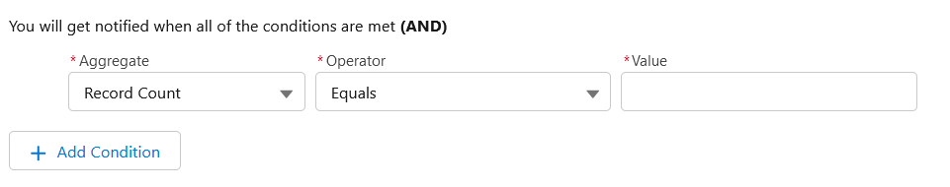

* + - Presionamos “**Save**” y con esto tenemos creado nuestra subscripción.